Eplouribousse
Application web collaborative pour le dédoublonnement des périodiques

A qui s’adresse ce guide et que contient-il ?
Ce guide s’adresse aux utilisateurs de l’application eplouribousse. Il comprend une présentation générale de la méthode, les principes à la base de sa mise en œuvre et les fonctionnalités offertes par l’application et la manière de les utiliser.
Qu’est-ce que ne contient pas ce guide et où trouver les informations correspondantes ?
Ce guide ne comprend pas les informations relatives au déploiement de l’application et aux réglages contextuels ceux-ci sont décrits dans un autre document (Deployment_and_Setting_Documentation) :
https://seafile.unistra.fr/f/a998b238a22b4c13baf5/
- Présentation générale

Sans attendre d’être confrontés à la saturation des espaces de stockage, les bibliothécaires ont à se préoccuper de la bonne gestion de ces espaces. Le désherbage des collections fait partie de cette bonne gestion, au premier chef le désherbage des doublons. A cet égard, les bibliothécaires savent que le désherbage des périodiques est bien plus « efficace » que le désherbage d’autres types de documents imprimés.
eplouribousse a été conçue pour aider les bibliothécaires à instruire le dédoublonnement des périodiques dans un ensemble de bibliothèques.
Un petit mot tout d’abord concernant le nom de cette application : C’est la forme franchouillarde du tout début de l’expression latine E PLVRIBVS VNVM dont la traduction littérale serait « De plusieurs, un ». C’est précisément ce que cette application permet de réaliser : il s’agit, pour toute revue candidate au dédoublonnement, de reconstituer une seule et unique collection aussi complète et reliée que possible à partir des éléments épars dont disposent les bibliothèques participant à l’opération.

- Principes

Nous partons de l’hypothèse de politique documentaire suivante : Les bibliothèques participantes reconstituent et conservent une collection unique, dite collection résultante, constituée sur la base de la collection mère la plus importante détenue par l’une des bibliothèques. La résultante sera la plus complète et la plus reliée possible, mais sans comparaison de la qualité des reliures entre elles, l’idée sous-jacente étant que la reliure garantit normalement l’absence de lacunes dans les volumes reliés. Le risque de conserver des éléments reliés de moindre qualité est à relativiser car en la collection mère est généralement la mieux reliée. Il peut arriver que des volumes aient été mal reliés et qu’ils puissent être avantageusement remplacés par des fascicules non reliés couvrant la période équivalente. Ces cas peuvent être couramment traités dans l’application eplouribousse.
eplouribousse ne nous épargne pas l’examen des collections ; elle nous permet en revanche de préparer la recomposition de la collection résultante à partir de cet examen réalisé en temps voulu dans les bibliothèques impliquées.
On aura reconnu là deux actions consécutives : D’abord, les bibliothèques possédant des éléments susceptibles de participer à la collection résultante doivent se positionner, au premier rang dans le cas de la bibliothèque possédant la collection la plus importante. A ce stade, il est également possible de déclarer ne pas faire participer la collection détenue par une bibliothèque à la reconstitution d’une collection résultante qui concurrencera donc la collection exclue. Les motifs de non-participation dépendent des situations ; signalons ici à titre d’exemple le cas d’une collection de dépôt légal (ces motifs vous seront demandés par les informaticiens au titres des réglages contextuels)
Nous venons de donner la définition de ce qu’est un candidat au dédoublonnement et cette définition est triviale : Est candidate au dédoublonnement toute publication dont des éléments sont possédés par au moins deux bibliothèques participantes.
Une précision importante est indispensable ici : Par publication, on entend, l’unité identifiée par un identifiant unique (Serial Identifier) qui ne correspond pas toujours, et même généralement pas, à la collection entendue au sens des bibliothèques participantes (et généralement rangées sous une même cote de classement) Le risque de partitionnement des collections au sens des bibliothèques existe donc et doit être assumé si l’on veut mettre en œuvre la présente méthode. Cette manière de procéder n’est pas un choix parmi d’autre possibilités, c’est la seule possibilité, du moins la seule viable à moyenne ou grande échelle (On s’en convaincra en considérant qu’une collection au sens des bibliothèques peut ne pas être la même d’une bibliothèque à une autre, or il faut absolument s’entendre sur la définition de ce qu’on veut dédoublonner.)

- Aspects juridiques (Réutilisation des données)

Les données de la base doivent être réglementairement exploitables. Les données sources sont récupérées du Sudoc ; sauf indication contraire, elles sont librement réutilisables (Licence Etalab)
Pour toute autre instance d’eplouribousse, il conviendra de s’assurer que la réutilisation du jeu de données est réglementaire.

- Aperçu général des fonctionnalités

Dans l’ordre de traitement, les fonctionnalités sont les suivantes :

- Positionnement
- Arbitrage
- Instruction
- Edition

Ces fonctionnalités s’appliquent au niveau de chacune des publications ; il n’est donc pas nécessaire (même si cela est possible) d’attendre que les bibliothèques se soient positionnées sur l’ensemble des candidats pour débuter l’arbitrage ou les instructions, ou d’attendre que toutes les publications aient été complètement instruites pour débuter l’édition de la résultante de l’une d’entre elles. Autrement dit, il est possible de traiter de bout en bout chaque publication individuellement en laissant toutes les autres en suspens.

Schéma global de traitement de bout en bout :

Positionnement

Arbitrage
Instruction des
éléments reliés

Statu quo
Instruction des
éléments non reliés

Édition

La manière d’utiliser les formulaires ne devrait pas poser de problème ; nous n’explicitons ci-dessous que ce qu’impliquent tel ou tel choix dans le remplissage des formulaires.

- Page d’accueil :
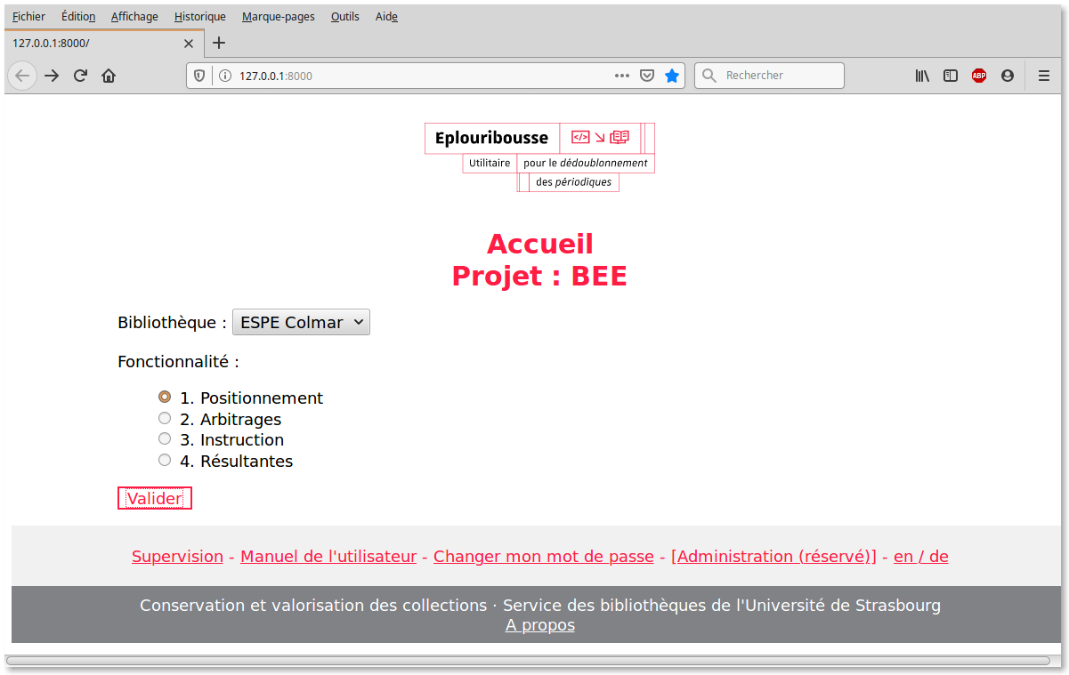
Le nom du projet est mentionné.
On accède à l’ensemble des fonctionnalités de l’application à partir de cette page : Positionnement, arbitrage, instruction, édition. Des contrôles sont effectués pour empêcher toute action hors-délai (Par exemple en cliquant sur un lien reçu précédemment ou en recourant à la flèche retour à la page précédente des navigateurs).
Des liens sont disponibles vers un tableau d’indicateurs de suivis (supervision), le présent manuel, le module de changement de votre mot de passe, le module d’administration (réservé aux ayant-droit) et le module de changement de langue.

- Positionnement

Cette étape est nécessaire avant toute autre. Ce n’est qu’une fois toutes les bibliothèques positionnées que les fonctionnalités suivantes deviennent pertinentes.
Accès : A partir de la page d’accueil, sélectionnez votre bibliothèque et ‘Positionnement’ puis validez.
Résultat : Liste des ressources en attente du positionnement pour la bibliothèque sélectionnée :

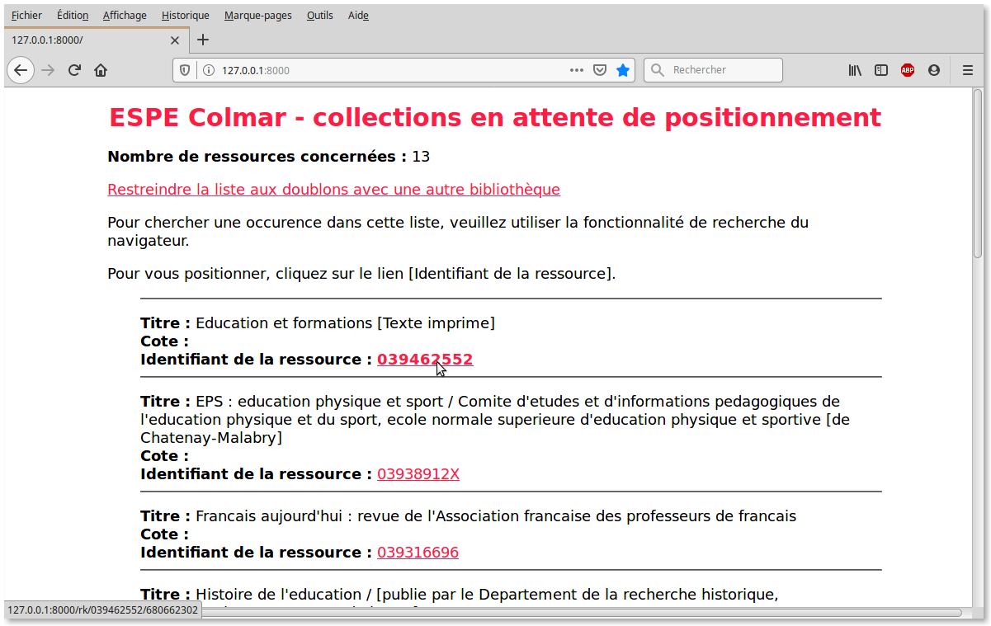
Cliquez sur le lien (ppn) pour accéder au formulaire de saisie du rang de votre collection.
Il est possible de restreindre aux doublons avec une autre bibliothèque :

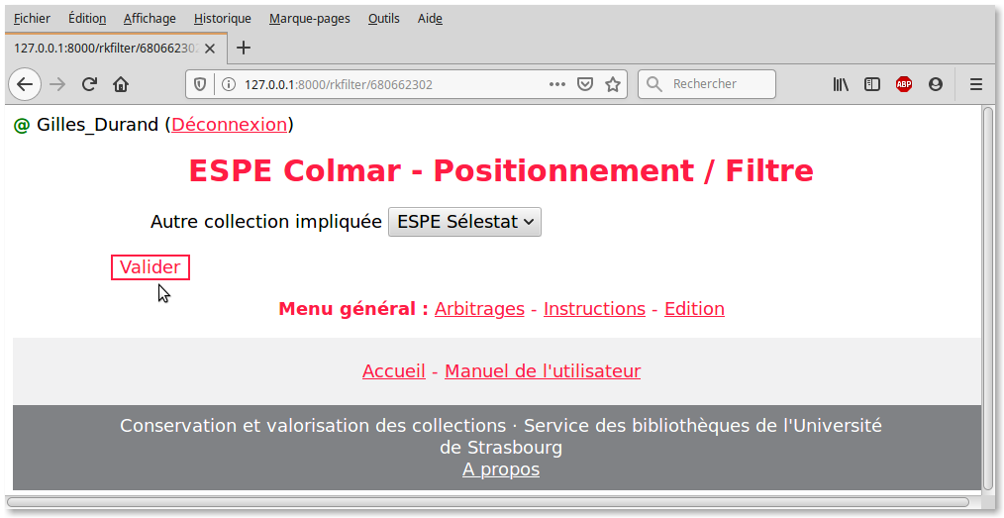

A l’état initial, le positionnement indiqué est 99 ; vous pouvez choisir d’exclure votre collection pour l’un des motifs de la liste déroulante. Sinon, vous devez vous positionnez dans une échelle de 1 à 4 : 1 si vous possédez la collection la plus importante et que cette collection est ressentie comme étant celle à laquelle viendront s’agréger les éléments d’autres collections pour l’améliorer ou l’enrichir (collection mère). 4 si vous avez très peu d’éléments pour la collection. 2 et 3 pour des situations intermédiaires. L’ordre d’instruction des fiches suivra l’ordre de positionnement.
Attention : La valeur est 4 par défaut.
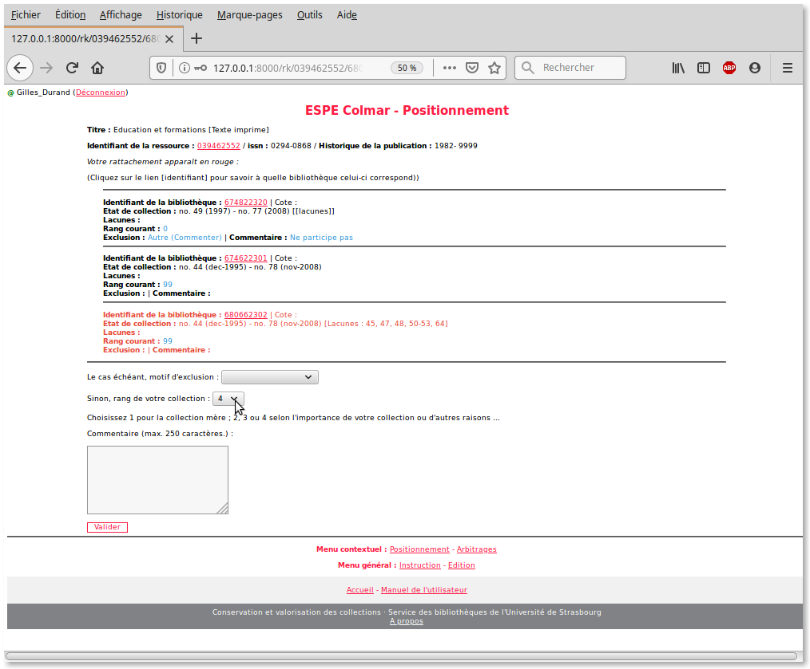
Toutes les informations utiles et disponibles concernant les autres rattachements sont indiquées.
A ce stade, le lien cliquable (ppn) renvoie à la notice Sudoc qui pourra servir à vérifier les numéros précis de début et de fin de publication ainsi que les filiations.
Vous pouvez laisser un commentaire dans l’un ou l’autre des cas précédemment mentionnés (notez que vous pouvez élargir la fenêtre de saisie du commentaire en actionnant le coin en bas à droite).
NB : La connexion est nécessaire pour indiquer le rang d’une collection ; un témoin de connexion apparaît en haut à gauche (avec possibilité de se déconnecter) La connexion est requise pour toutes les autres actions cruciales : Instruction, annulation d’une ligne d’instruction, déclaration de fin d’instruction.

- Arbitrage

L’arbitrage est nécessaire dans deux cas :
- Deux bibliothèques revendiquent la première position
- Toutes les bibliothèques ont pris position pour la ressource considérée, mais aucune n’a revendiqué la première position.

Accès : Dans la page d’accueil, sélectionnez votre bibliothèque et ‘Arbitrage’ puis validez.
Résultat : Liste des ressources dans l’une des situations d’arbitrage indiquées ci-dessus (les deux cas de figure sont bien identifiés : Concurrence pour la collection mère, absence de revendication du rang 1)

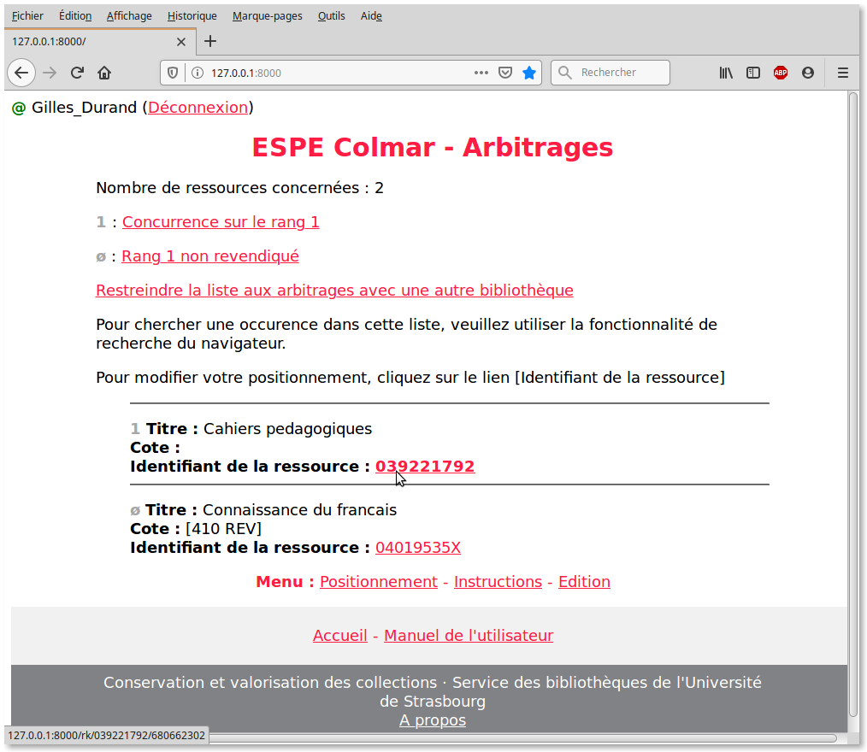

Action attendue : Révision du positionnement. Le cas échéant, cliquez sur le lien (ppn) pour appeler votre fiche de positionnement puis suivre la démarche déjà décrite.
Il est possible de filtrer la liste obtenue aux arbitrages avec une autre bibliothèque :
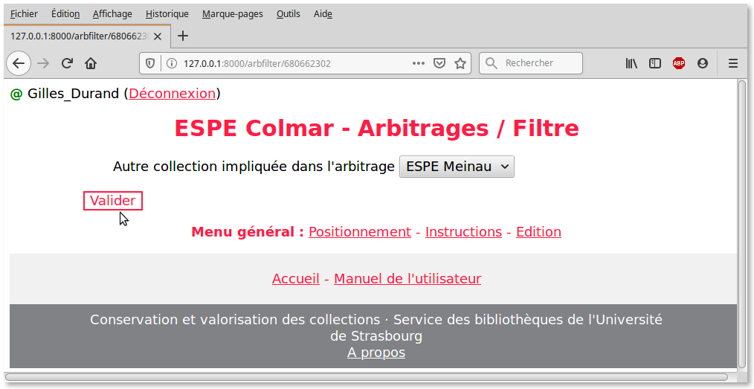

- Instruction des résultantes

L’instruction d’une résultante devient possible dès lors que toutes les bibliothèques rattachées se sont positionnées pour la ressource considérée.

Accès : Dans la page d’accueil, sélectionnez votre bibliothèque, ‘Instruction’ et validez.
Résultat : Liste des ressources pour lesquelles vous pouvez débuter l’instruction de la résultante :
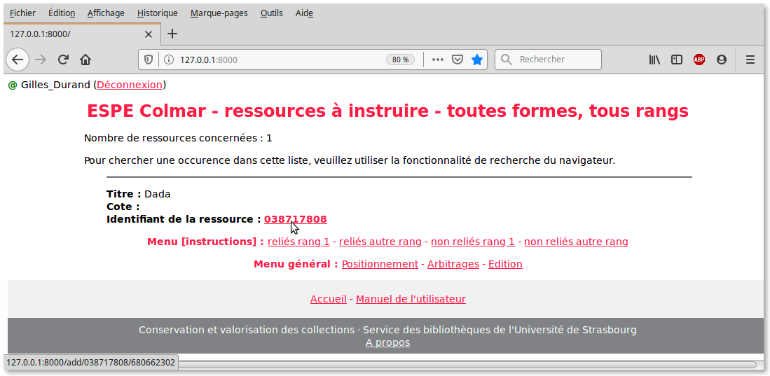
C’est la seule façon possible pour amorcer les instructions. Une fois qu’une fiche a commencé à être instruite, un autre canal s’ajoute à cette possibilité : Le lien reçu automatiquement par mail lorsque la bibliothèque précédente a déclaré avoir terminé ses instructions pour la forme considérée (cf. plus loin) Cette solution permet de subordonner le démarrage des instructions au positionnement préalable de l’ensemble des collections candidates.
Manière d’instruire la résultante : Commencez par signaler les éléments reliés de votre collection par segments continus (aux exceptions et éléments améliorables près que vous signalerez le cas échéant dans les cases de saisie prévues) ou par éléments uniques. Indiquez la ligne au-dessous de laquelle vous souhaitez insérer la nouvelle ligne (ordre logique : chronologique ou par numéro)
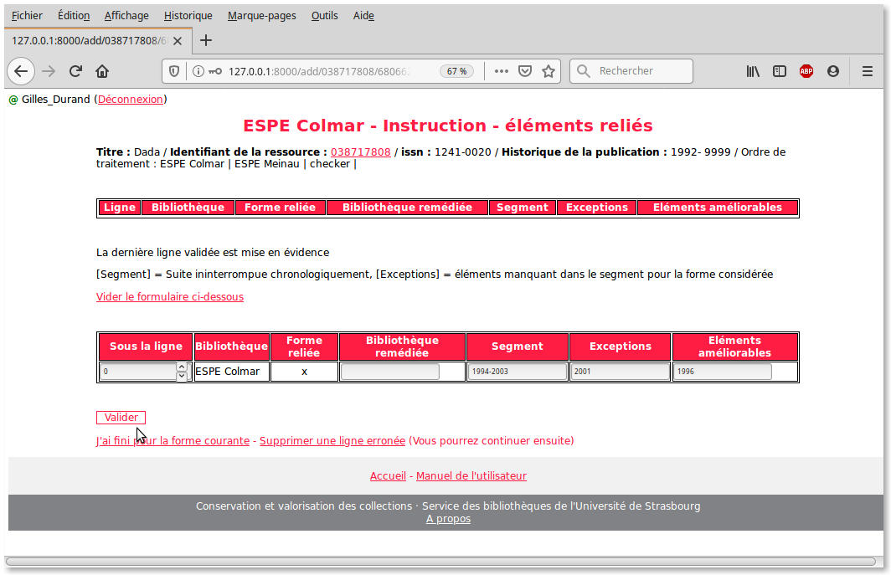
La dernière ligne instruite est intégrée et mise en évidence :
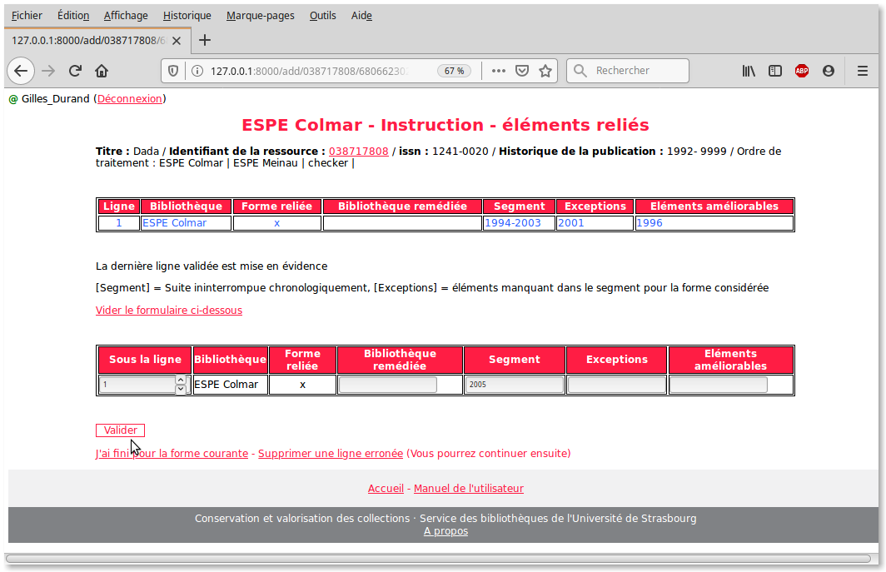

Dans le cas où vous n’avez pas de contribution à porter pour la résultante, vous pouvez directement indiquer que vous avez fini, cocher et valider, sauf autre méthode convenue dans votre projet (ligne vide par exemple).
En cas d’erreur, il faut supprimer la ligne erronée après avoir cliqué sur le lien prévu à cet effet, puis revenir au formulaire de saisie comme y invite un lien cliquable après la suppression. Il n’est possible de supprimer une ligne que pour le compte de sa propre collection et pour l’état en cours d’instruction (relié ou non) Les lignes pouvant être supprimées sont distinguées des lignes ne pouvant pas l’être :
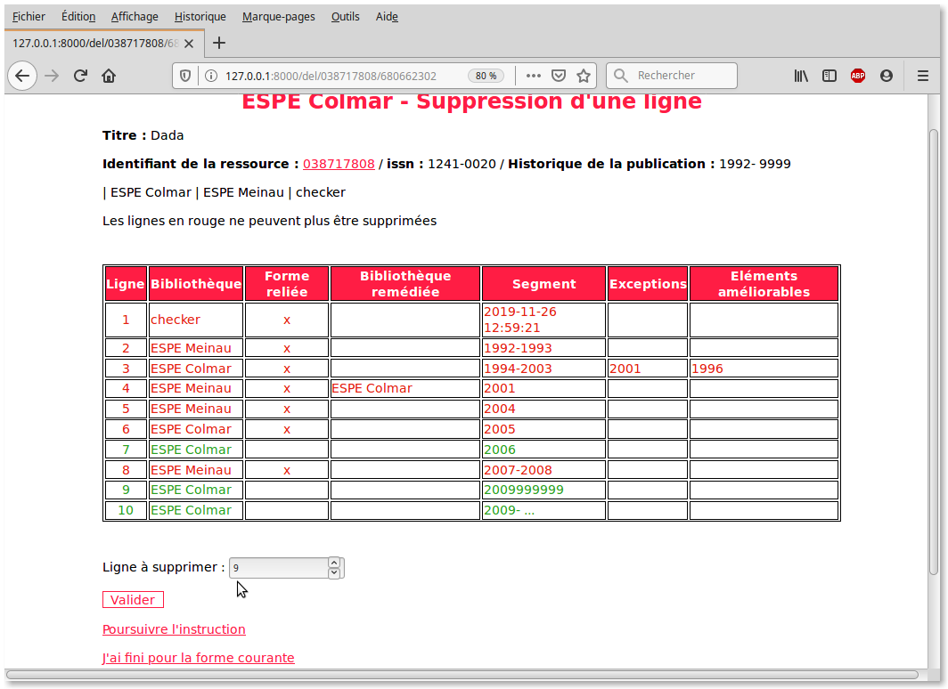
Le cas échéant, un message alerte que la ligne indiquée ne peut pas être supprimée.
Une fois tous les éléments reliés saisis, indiquez que vous avez fini en cliquant sur le lien prévu à cet effet, puis confirmez en cochant et validant après avoir bien pris soin de vérifier l’exactitude des instructions :
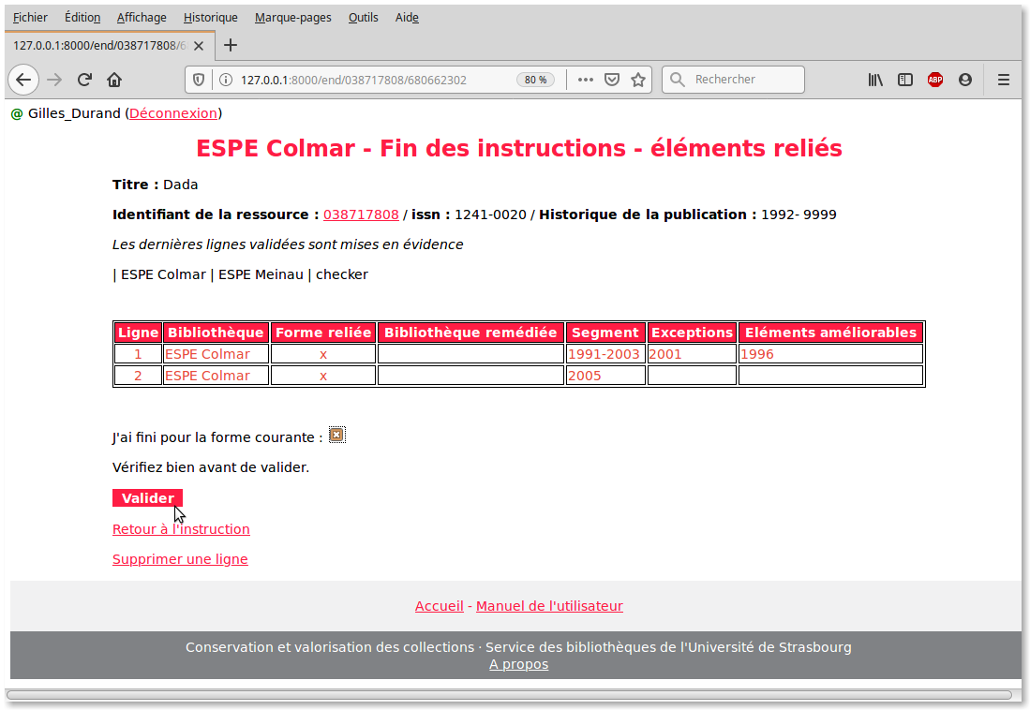
Le contact de la bibliothèque suivante recevra automatiquement un message l’avertissant que son tour est venu d’instruire. L’instruction se fait en deux cycles, le premier pour les éléments reliés, le second pour les éléments non reliés. A la fin de chaque cycle, l’administrateur porte son visa ou invalide la fiche. Dans ce dernier cas, l’administrateur de la base de données sera informé :
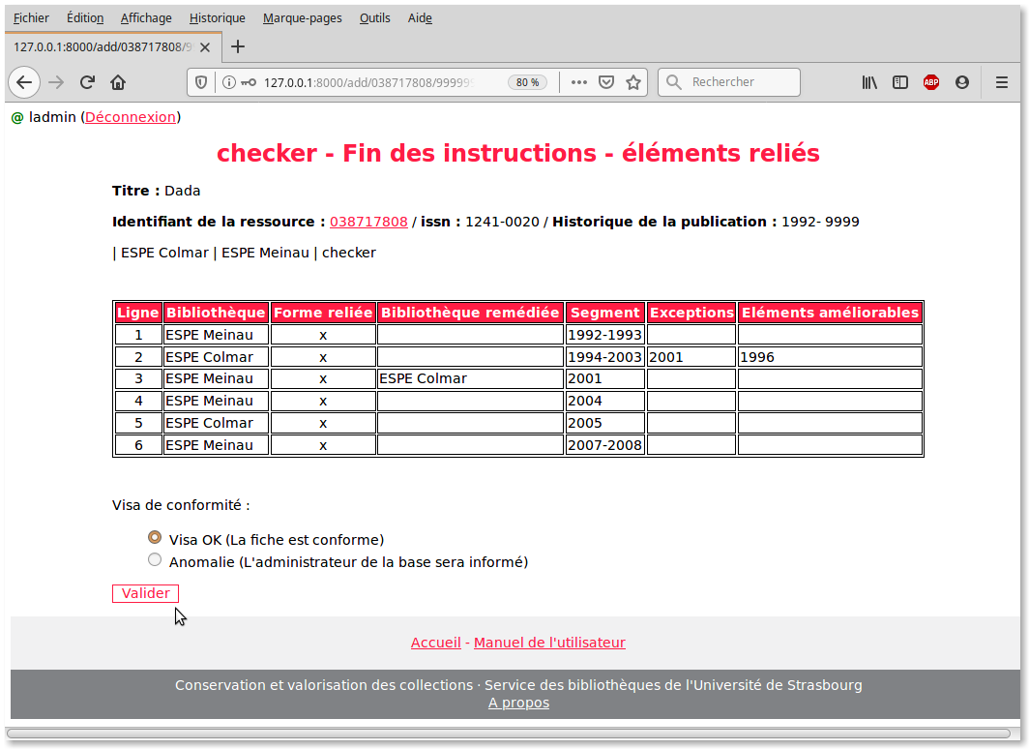
Lorsqu’une bibliothèque complète quelque chose qui a été précédemment porté par une autre bibliothèque en exception ou en élément améliorable, et seulement dans ces cas, il faut indiquer le nom de cette autre bibliothèque dans la case de saisie prévue à cette effet :
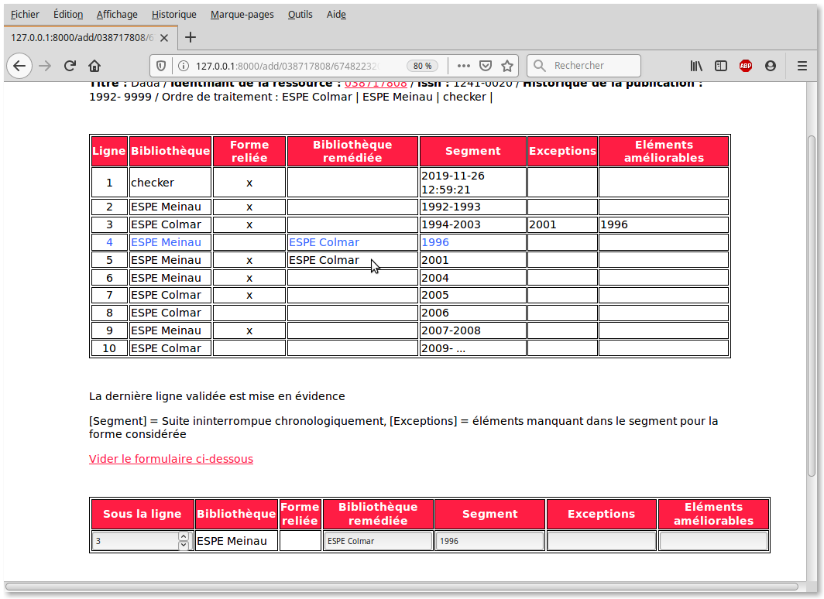
Ceci assure une édition optimale des résultats le moment venu (cf. édition)
L’ordre d’amélioration croissant des éléments concourant à la collection résultante est le suivant :
Relié en bon état > Non relié en bon état > Relié améliorable > Non relié > (Rien)
- N.B. 1 : Par « exception » on entend exception pour la forme considérée (reliée ou non-reliée) Ce n’est donc pas forcément une véritable lacune à la phase d’instruction des éléments reliés.
- N.B. 2 : Par améliorable, on peut entendre soit des éléments dégradés, soit des éléments dont on sait qu’une autre bibliothèque participante possède des éléments en meilleur état. Normalement, ce dernier cas est rare, la bibliothèque revendiquant la collection-mère possédant généralement la meilleure collection. Par volumes reliés améliorable, on entend des volumes mal reliés que l’on a avantage à remplacer par l’équivalent non relié en bon état (par exemple lorsque la reliure a compromis l’intégrité du contenu).

- Présentation détaillée de la fonctionnalité d’édition

L’édition des résultantes n’est possible que pour les ressources complètement instruites.
Accès : Depuis la page d’accueil, sélectionnez la bibliothèque et la fonction ‘Edition’ puis validez.
Dans un premier temps, vous obtenez la liste des ressources qui peuvent être éditées (les ressources pour lesquelles la bibliothèque sélectionnée détient la collection mère sont identifiées par un astérisque)
Il est possible de filtrer la liste obtenue par collection mère ou pas, ou en indiquant une autre collection participante et la nature (mère ou pas) de la collection considérée :
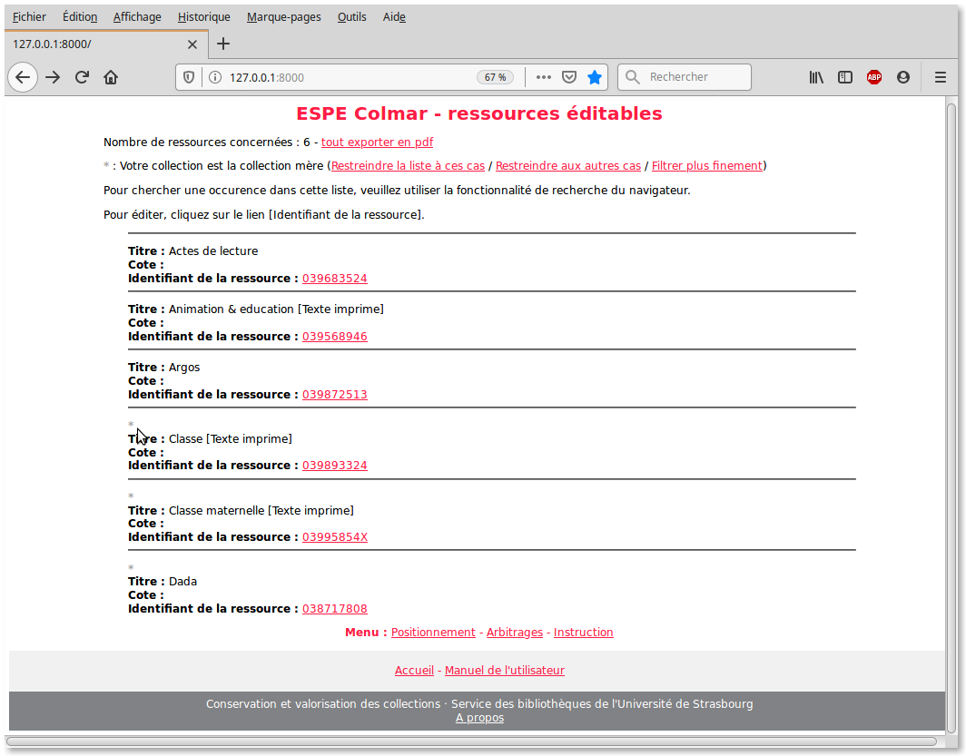
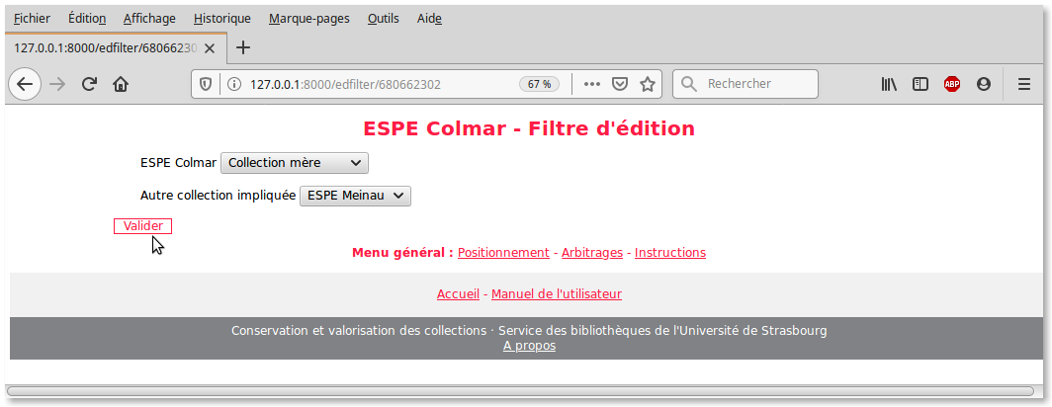
L’édition de rapports soignés au format pdf est proposée, pour l’ensemble des ressources d’une liste ou par ressource sélectionnée ; dans ce dernier cas, cliquez sur la ressource dont vous souhaitez éditer la résultante. Les lignes impliquant votre bibliothèque sont mises en évidence (d’où l’importance de bien indiquer le nom de la bibliothèque dans la fenêtre de saisie comme indiqué plus haut lors de l’instruction) :
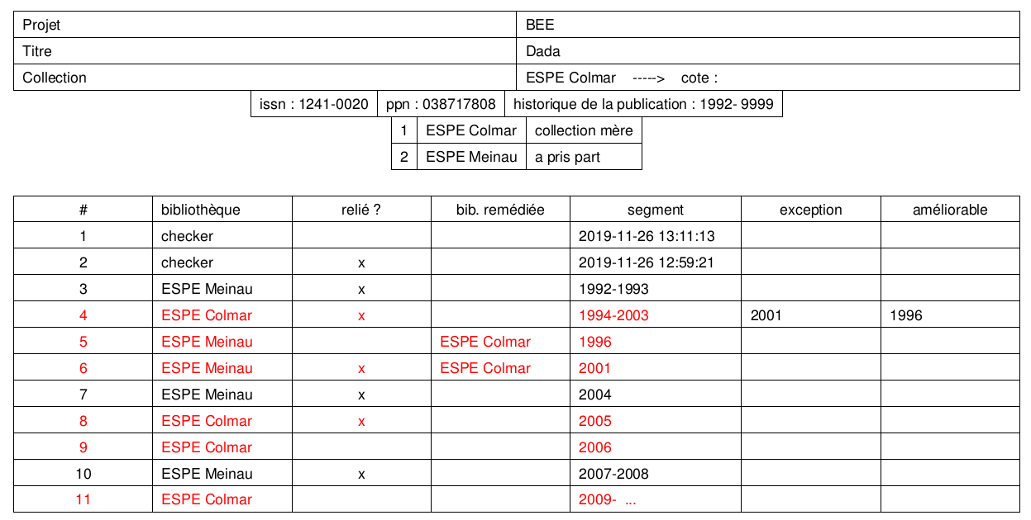

- Recherche dans les listes

Il peut être utile de rechercher une occurrence dans les listes obtenues (ressources en attente de positionnement, ressources dont l’instruction peut débuter, ressources dont la résultante peut être éditée) en recherchant par cote, par ppn, éléments du titre etc.
Pour cela, il faut utiliser la fonction de recherche du navigateur.

- Rôle du vérificateur (checker)

Le vérificateur est entré dans la table « Library » Tout changement de vérificateur se fait dans cette table au même titre qu’une modification du correspondant d’une bibliothèque.
Lorsque son tour est venu, le vérificateur n’a de choix qu’entre ces deux actions, exclusives l’une de l’autre :
- Ajout d’une ligne d’instruction valant visa de conformité (valeur par défaut car la plus courante)
- Signalement d’une anomalie à l’administrateur de la base (voir ci-dessous)

- Rôle de l’administrateur de la base

L’administrateur de la base est alerté par un mail généré automatiquement chaque fois que l’administrateur observe une incohérence dans la fiche d’instruction.
Après les précautions d’usage dans de tels cas (coupure du serveur, sauvegarde de la base avant modification) l’administrateur de la base devra modifier les enregistrements incriminés directement dans la base de données selon les indications suivantes :
Pour une ressource considérée (un sid) il repèrera les enregistrements instructions concernés, repèrera en quoi consiste l’anomalie et effectuera les corrections nécessaires en suivant récursivement le traitement (ce qui correspond à l’ordre inverse des lignes d’instruction)
Ceci fait, il lui sera possible d’attribuer les nouveaux statuts aux enregistrements de rattachement (modèle : ItemRecord) et les passera de statut =6 à statut = 0, 1, 2, 3 ou 4 selon les considérations suivantes :
S’il n’y a pas encore d’instruction admin, les statuts possibles ne peuvent être que 0, 1 ou 2
S’il y a déjà une ligne d’instruction admin, les statuts possibles ne peuvent être que 2, 3 ou 4

- 0 : état initial (ce n’est pas encore au tour de la bibliothèque d’instruire)
- 1 : éléments reliés à instruire
- 2 : éléments reliés instruits
- 3 : éléments non reliés à instruire
- 4 : éléments non reliés instruits
Le signalement d’une anomalie par l’administrateur à l’administrateur de la base a pour effet de modifier l’état de l’ensemble des enregistrements concernés (ItemRecord) Cet état passe à 6. L’administrateur peut faire les corrections à mesure, ou attendre qu’il y en ait un certain nombre à effectuer. Il est même possible de ne les traiter qu’en toute fin de processus, une fois toutes les autres fiches entièrement traitées.
Pour information, le statut 5 est attribué à l’ensemble des enregistrements de rattachement dès lors que l’administrateur a apporté son visa de conformité à la fin du cycle d’instruction des éléments non reliés ; l’administrateur de la base n’a donc pas à intervenir sur les enregistrements concernés.

- Indicateurs

Un tableau de bord est disponible depuis la page d’accueil. La lecture des indicateurs étant triviale et ceux-ci pouvant être appelés à évoluer, nous ne le détaillons pas ici.

- Contrôles
Les actions intempestives appelées directement par l’url sont rejetées.
- Sécurité
Toutes les actions impliquant des manipulations de données dans la base sont soumises à authentification.
- Authentification
Un identifiant et un mot de passe sont attribués par l’administrateur du site ; l’utilisateur peut ensuite modifier le mot de passe à partir du lien ad-hoc situé en page d’accueil.
L’authentification est requise automatiquement pour toute action sensible (modifications des données de la base) Un contrôle est effectué sur l’adresse mail (l’email de l’utilisateur et l’email du correspondant pour la bibliothèque doivent être les mêmes) Lorsque le contrôle est négatif, l’utilisateur est réorienté vers la page d’accueil générale.
En dehors de cela, l’authentification n’est pas nécessaire.

- Utilisateurs et groupes

Il y a 4 groupes d’utilisateurs :

- Extérieurs
- Utilisateurs principaux (dont le validateur = « checker » n’est qu’un cas particulier, reconnu par son nom dans le code)
- Administrateur de la base
- Administrateur du site

A chacun de ces groupes correspondent des droits qui lui sont propres ; dans l’ordre des droits croissants :
- Extérieurs : Accès à toutes les pages où aucune action n’aboutit à une modification cruciale dans la base de données ; les accès aux listes et au tableau de bord sont autorisés sans authentification.
- Utilisateurs principaux : Peuvent effectuer toutes les actions de base : Positionnement, arbitrage, ajout d’instructions, suppression d’instructions, déclaration de fin d’instruction, édition et validation dans le cas du validateur (« checker ») Toute tentative d’accès à l’une de ces fonctionnalités active une fenêtre intermédiaire d’authentification.
- Administrateur de la base : Peut modifier les instructions et les enregistrements dans la base de données via l’interface d’administration (accès depuis la page d’accueil) Peut modifier les motifs d’exclusions.
- Administrateur du site : A tous les droits (dont celui d’attribuer un nom au projet).

- Langues
L’application utilise gettext pour la traduction dans d’autres langues. Le français est la langue d’origine.
Deux autres langues sont proposées actuellement à titre expérimental ; l’anglais et l’allemand.
L’extension à d’autres langues est assez simple puisqu’il repose sur la fourniture de fichiers classiques d’extension .po facilement compréhensibles par les traducteurs. Ces fichiers sont compilés par une simple ligne de commande (fichiers binaires en .mo)
Le changement de langue est accessible à partir d’un lien en page d’accueil (Pour l’instant, l’anglais et l’allemand sont disponibles en mode expérimental).

Cette liste peut être modifiée par l’administrateur de la base ou par l’administrateur du site (Il faut toutefois actualiser la base de données pour que les modifications soient prises en compte ; la valeur « Autre (Commenter) » n’a pas à être indiquée ; elle sera automatiquement proposée).

